**meta 태그 조사**

2020112107 정보통신공학과

김태연

1. https://www.dongguk.edu/main 사이트에 적용되어 있는 모든 meta 태그의 동작설명

(동작 설명 시 다른 사이트 사례도 1건 이상 조사하여( 해당 사이트의 링크, 해당 사이트의 소스코드 이미지로 첨부 ) 800자 이상 작성) 🡺 <https://github.com/>

<**meta** charset="utf-8">

<**meta** http-equiv="X-UA-Compatible" content="IE=edge" />

<**meta** name="viewport" content="width=device-width, initial-scale=1, minimum-scale=1">

<**meta** name="naver-site-verification" content="2c52cf1c7dd91984a754fb73e63d300c010b88c6"/>

<**meta** property="og:image" content="/data/files/banner/278/410C37C263C646ACA2FFBE0566DA97A6.jpg?v=01">

<**meta** property="og:type" content="website">

<**meta** property="og:title" content="동국대학교 대표홈페이지">

<**meta** property="og:url" content="dongguk.edu">

<**meta** property="og:description" content="동국대학교 대표홈페이지에 오신 것을 환영합니다.">

<**meta** name="description" content="동국대학교 대표홈페이지에 오신 것을 환영합니다.">

<**meta** name="keywords" content="동국대, 동국대학교, 동국대학교대표홈페이지">

1. **<meta charset=”utf-8”>**

해당 HTML 문서의 문자 인코딩 방식을 명시한다. 유니코드(Unicode)를 위한 문자셋인 UTF-8이 가장 많이 사용된다.

1. **<meta http-equiv=”X-UA-Compatible” content=”IE=edge”/>**

http-equiv는 웹 브라우저가 서버에 명령을 내리는 속성으로 name 속성을 대신하여 사용될 수 있으며, HTML 문서가 응답 헤더와 함께 웹 서버로부터 웹 브라우저에 전송되었을 때에만 의미를 가진다. content에는 meta정보의 내용이 지정된다.

속성 값으로는 content-security-policy(문서에 대한 콘텐츠 정책 지정), content-type(문서의 character encoding 지정), default-style(사용할 선호 스타일 시트 지정), refresh(문서가 자동으로 새로 고쳐지는 시간 간격 정의) 등이 있다. 동국대학교 웹사이트에 사용된 **X-UA-Compatible**은 웹의 호환성을 지정할 수 있도록 한다.

github에 사용된 x-pjax~은 Ajax기술을 이용하여 서버에 전달할 때 작성된다.

1. **<meta name=”viewport” content=”width=device-width, initial-scale=1, minimum-scale=1”>**

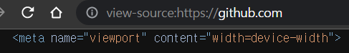

viewport태그는 애플이 자사의 모바일 브라우저의 viewport크기 조절을 위해 만들었다. 데스크탑과 모바일의 뷰포트는 약간 다른데 사용자가 뷰포트 크기를 조절할 수 있도록 한다.

1. **<meta name="naver-site-verification" content="2c52cf1c7dd91984a754fb73e63d300c010b88c6"/>**

naver-site-verification은 네이버로부터 방문자 유입을 받을 수 있도록 사이트 등록을 하는 것이다.

github에는 google-site-verification이 등록되어 있음을 확인할 수 있다.

1. **<meta property="og:image" content="/data/files/banner/278/410C37C263C646ACA2FFBE0566DA97A6.jpg?v=01">**

**<meta property="og:type" content="website">**

**<meta property="og:title" content="동국대학교 대표홈페이지">**

**<meta property="og:url" content="dongguk.edu">**

**<meta property="og:description" content="동국대학교 대표홈페이지에 오신 것을 환영합니다.">**

op:~~는 Open Graph라는 뜻으로 콘텐츠의 요약내용이 SNS에 게시될 때 최적화된 데이터를 가지고 갈 수 있도록 설정하는 것이다.

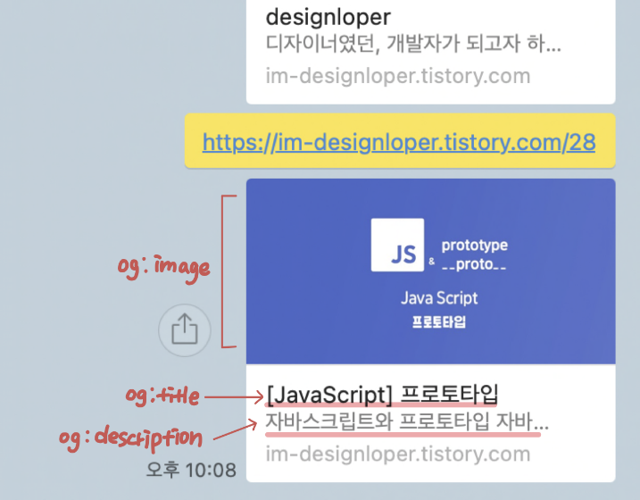 왼쪽 사진과 같은 경우처럼 og태그 설정을 통해 SNS화면에 미리보기 화면을 생성할 수 있다.

1. **<meta name="description" content="동국대학교 대표홈페이지에 오신 것을 환영합니다.">**

description은 검색자가 해당 웹페이지를 방문하지 않고도 어떤 페이지인지 알 수 있도록 정보를 제공해주는 태그이다.

위 사진처럼 description에 content내용이 아래에 작성되어 있는 것을 확인할 수 있다.



github웹페이지도 description이 위와 같이 써져있는데 구글에 검색해보면 아래 사진과 같이 뜨는 것을 확인할 수 있다.

1. **<meta name="keywords" content="동국대, 동국대학교, 동국대학교대표홈페이지">**

keywords 태그를 통해 해당 웹페이지의 관련 키워드를 나열할 수 있으며 검색 엔진 최적화를 위해 자주 사용되는 메타태그이다. 따라서 동국대, 동국대학교, 동국대학교대표홈페이지를 검색하면 동국대학교 웹페이지가 검색될 수 있음을 의미한다.

github과 같은 경우에는 keywords가 따로 설정되어 있지 않아 서울시청홈페이지의 예시를 들면 아래와 같다.



서울시, 서울소식, 시민참여 등의 키워드를 검색했을 때 서울시청 홈페이지가 검색될 수 있음을 말한다.